临床执业医师考试：《答疑周刊》2019年第1期
2018年临床执业医师考试在学员的辛苦和汗水中紧锣密鼓得度过了，新的辅导期已经开始了，你准备好了吗？下面对2018年的考试辅导期进行分析，希望对大家有所帮助。
一、2018年的考试真题分析
1.2018年考试分为四个单元，跟2017年一样，将第一单元的考试科目与第二单元的考试科目进行对调，考虑以后近几年仍然会是这种模式，所以几年的考试科目分别会调整为第一单元：呼吸、循环、泌尿、内分泌、运动；第二单元：基础、人文、预防、微生物；第三单元：消化、化学、血液、内分泌、传染病、其他/实践；第四单元：妇科、儿科、精神、血压、呼吸。与往年相比，各科目的分值比例较往年比差别不大，各个科目的分值比例如下：
科目 | 分值（分） | 科目 | 分值（分）
心血管系统 | 42 | 生物化学 | 14
泌尿系统 | 28 | 药理学 | 12
呼吸系统 | 43 | 生理学 | 17
运动系统 | 23 | 消化系统 | 80
内分泌系统 | 27 | 血液系统 | 23
预防医学 | 30 | 传染病、性病学 | 16
医学免疫学 | 10 | 其他/综合 | 26
医学微生物学 | 7 | 女性生殖系统 | 54
医学心理学 | 11 | 儿科 | 50
医学伦理学 | 10 | 精神神经系统 | 38
卫生法规 | 16 | 病理学 | 23
二、2018年临床执业医师考试难度情况
2018年临床执业医师考试总体难度不难，某些题的题眼也很明确，可以一眼出答案。考试真题涉及的知识点网校均讲过，超纲题目不超过10道。关于计算和数字型的考点涉及的题目数量较往年少，更偏重于临床应用。
三、课程与真题的对比
学员反馈考试涉及的知识点网校老师的课程中基本都有讲解，只要保证跟着老师从基础班到习题班到冲刺班再到模拟试卷，循序渐进得复习，通过考试没有问题。而且老师的课程或题库或模拟试卷中均命中很多真题。举例如下：
1.男，40岁。右足底外伤5小时，伤口深，及时彻底清创后，TAT（破伤风抗毒素）皮试阳性。首先考虑给予注射
A.破伤风人体免疫球蛋白
B.青霉素
C.破伤风类毒素
D.破伤风抗毒素（脱敏注射）
E.白喉、百日咳、破伤风三联疫苗
答案：D
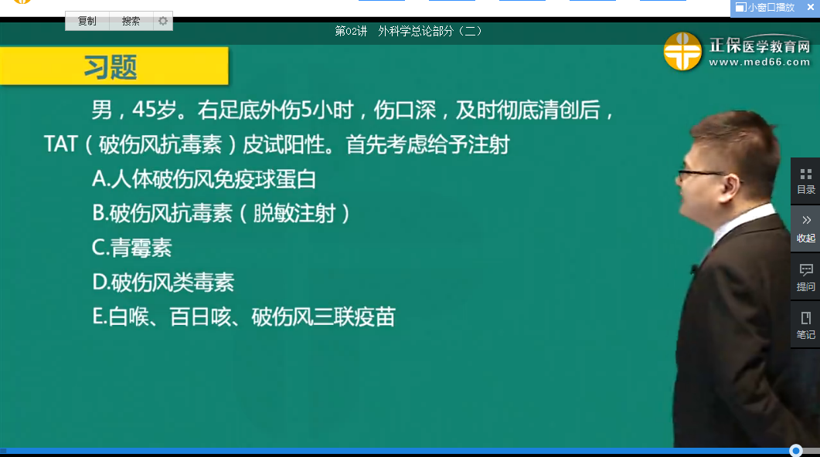
2.急性弥漫性腹膜炎手术治疗的步骤不包括
A.关腹前均在腹腔内用抗生素控制感染
B.用生理盐水冲洗腹腔至清洁
C.寻找引起腹膜炎原发灶
D.术后一般放置腹腔引流
E.根据病变脏器的部位确定手术切口
答案：A
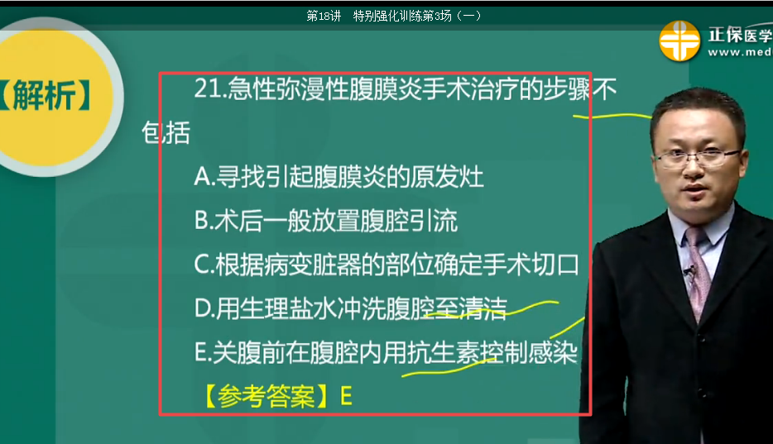
3.女，31岁。婚后3年不孕。患者平素月经规律，妇科检查未发现异常，内分泌检查正常，造影示双侧输卵管堵塞。适宜的辅助生育技术是
A.人工授精
B.植入前遗传学诊断技术
C.配子输卵管内移植
D.胞浆内单精子注射
E.体外受精与胚胎移植
答案：E
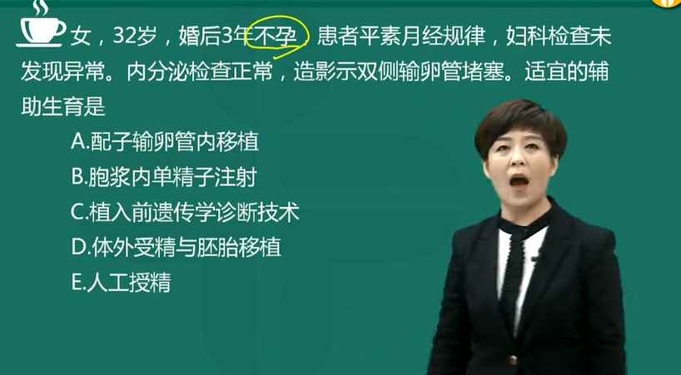
4.女，31岁，G₂P₀。停经85天，阴道不规则流血10余天。恶心、呕吐较重，伴下腹隐痛，无咳嗽、咯血。妇科检查：阴道黏膜未见异常，宫颈光滑，宫口可见血液流出，宫底平脐，质软，未触及胎体，未闻及胎心，血hCG 100000U/L。应首先考虑的诊断是
A.侵蚀性葡萄胎
B.葡萄胎
C.绒癌
D.死胎
E.先兆流产
答案：B
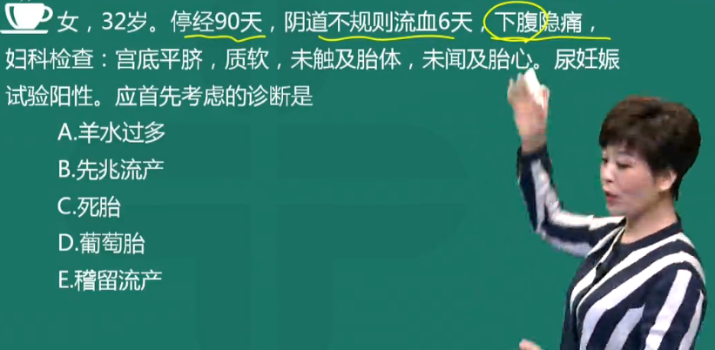
5.初产妇，28岁。在家中自然分娩后15天，阴道多量流血1天。无寒战、高热。查体：T 37℃，P 80次/分，R 18次/分，BP 90/60mmHg，子宫如妊娠3个月大，质软，压痛不明显，宫口松，能容2指。其阴道流血最可能的原因是
A.胎盘、胎膜残留
B.子宫颈裂伤
C.子宫内膜炎
D.子宫脱垂
E.子宫肌炎
答案：A
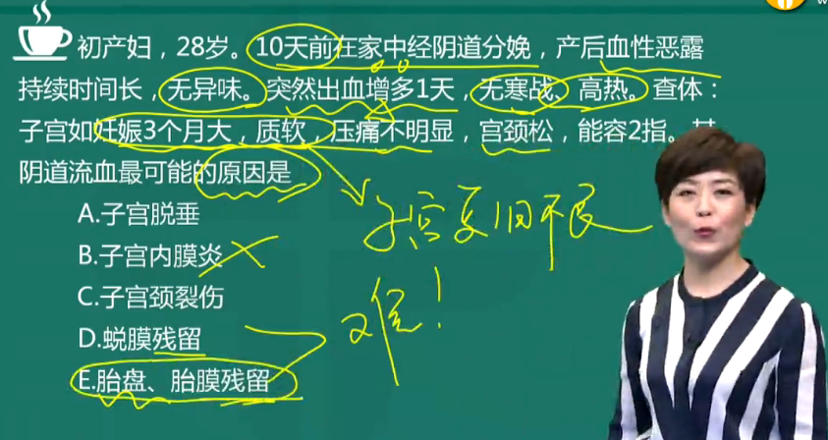
四、2019年考试趋势分析
1.2019年考试很有可能继续会采取第一单元和第二单元考试科目互换的模式。
2.2019年考试各科目分值比例变化应该不大。
3.2019年考试一年两试的地区可能会继续增加。
4.题目难度不大，但是更灵活更复杂，万变不离其宗，只要知识点吃透都能应付考试。
5.技能考试和笔试考试形式可能会调整。
最后，希望大家做好应对考试的准备，跟随医学教育网的脚步，循序渐进得复习，卯足干劲，迎接挑战，顺利通过考试。

临床执业医师考试：《答疑周刊》2019年第1期（word版下载）
〖医学教育网版权所有，转载务必注明出处，违者将追究法律责任〗

